资源置换评估操作

1. 停车券业务：

1.1 信息收集表核对
合作客户主体：承包方时，需关注承包到期时间是否超出合同时间；
是否存在自有小程序/ETC支付渠道：若是，则需要看剔除该渠道收入后的可消耗收入数据；
依据合作客户主体，联动企查查等或者是ai帮我看其 参保人数是多少人，输出人数给我
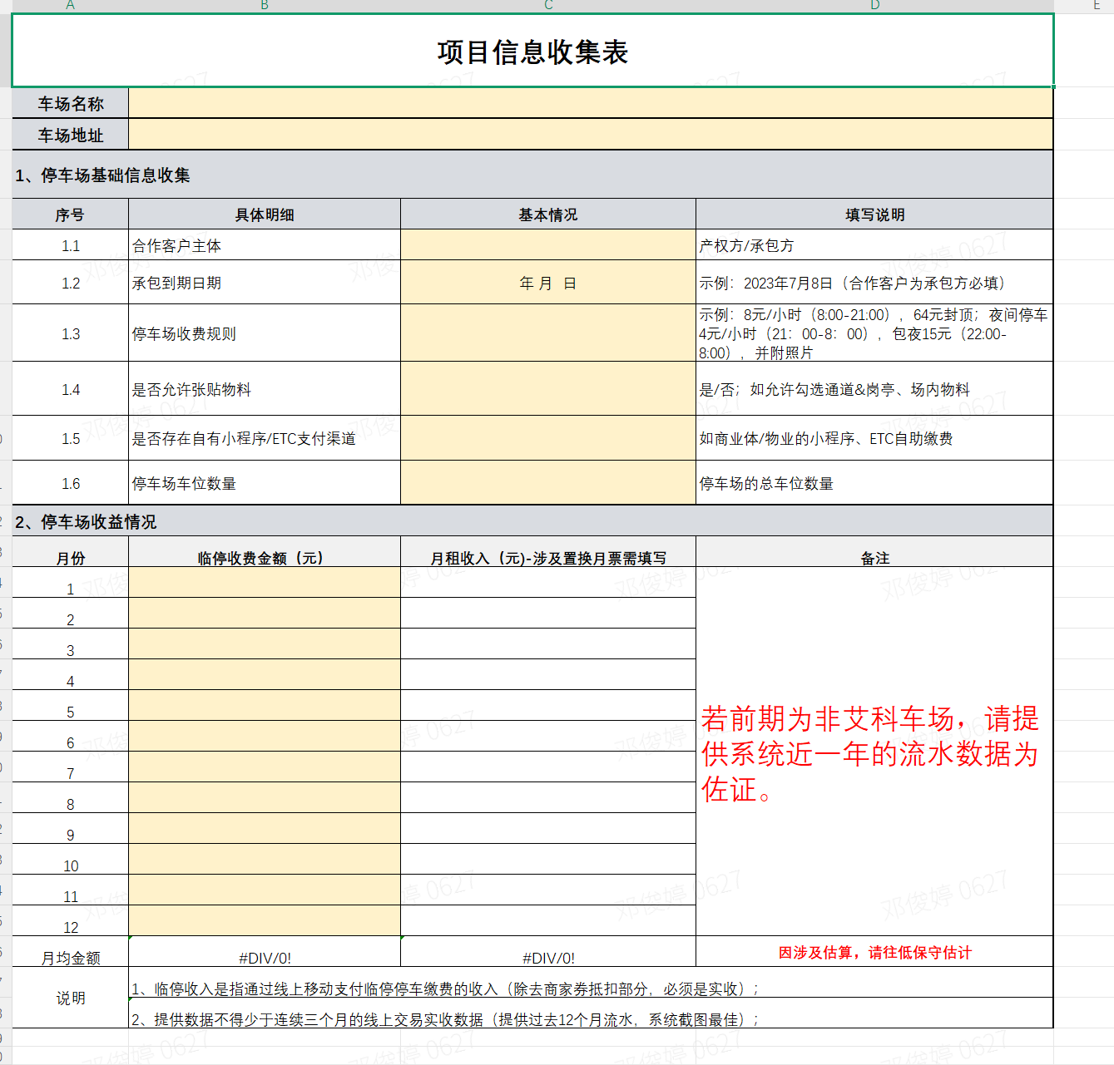

1.2 车场数据的复核：

1.2.1 AKE车场
则登录智泊云、智汇云后台，查看近一年的临停收入、月票收入、月票类型；如图：
临停收入-实收金额-微信  可输出月均值及趋势（下滑说明）  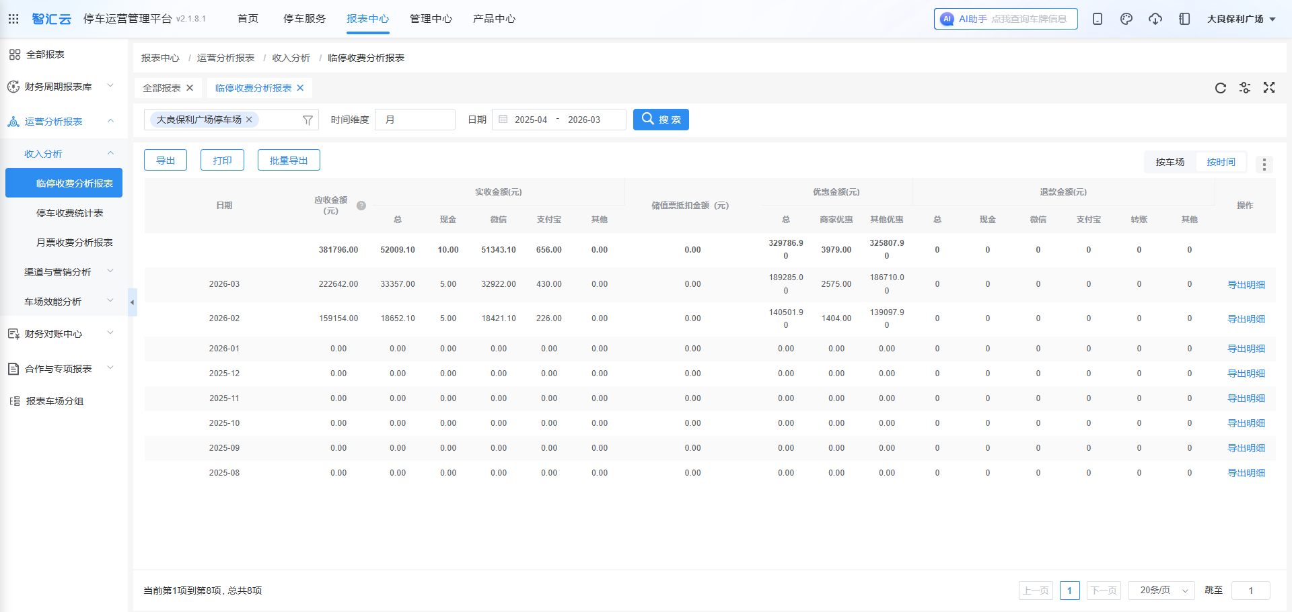  对比测算表：月均临停收入 | 月租收入  可输出月均值及趋势（下滑说明）  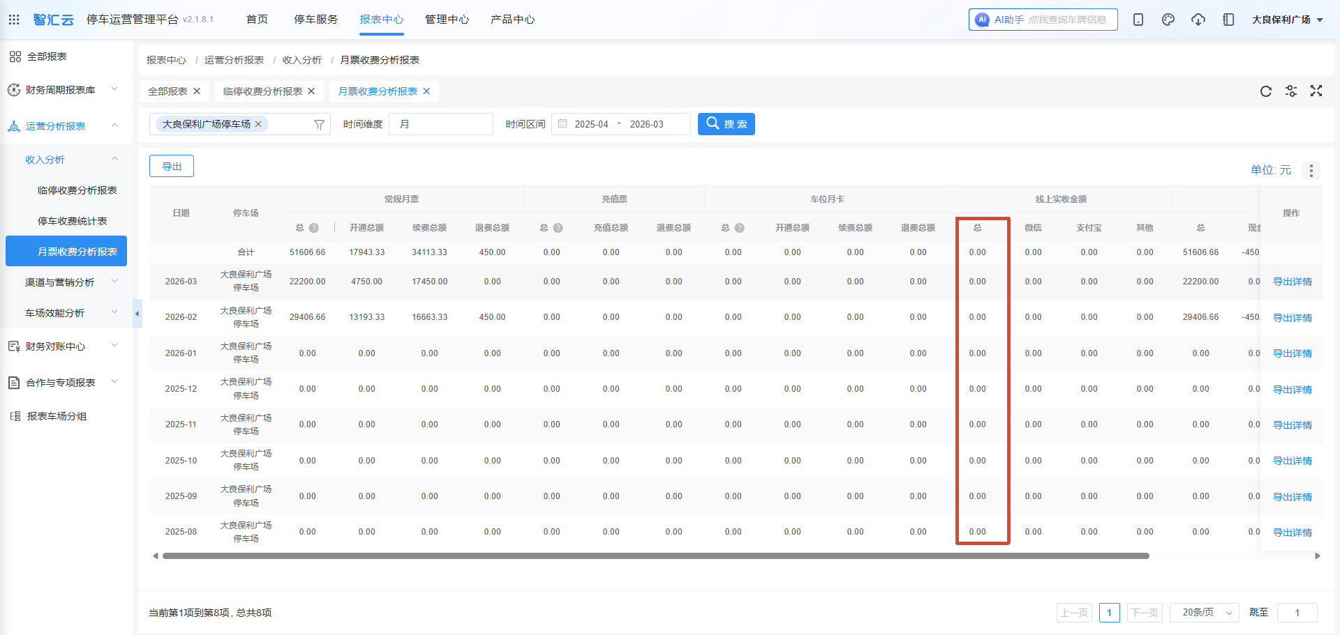  对比测算表：月均月租收入 | 月票类型  取非内部车辆/VIP车辆；即对外的售价，其办理的张数；  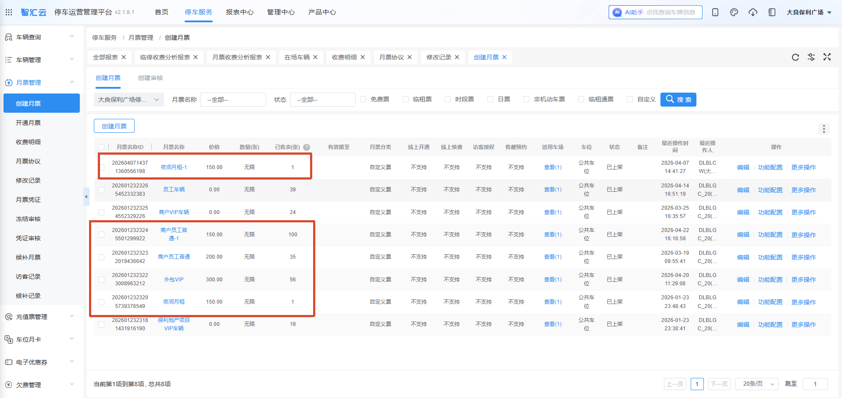  对比测算表的：月租价格 | 临停收入（若有自有小程序/APP/ETC）——用于1.3中  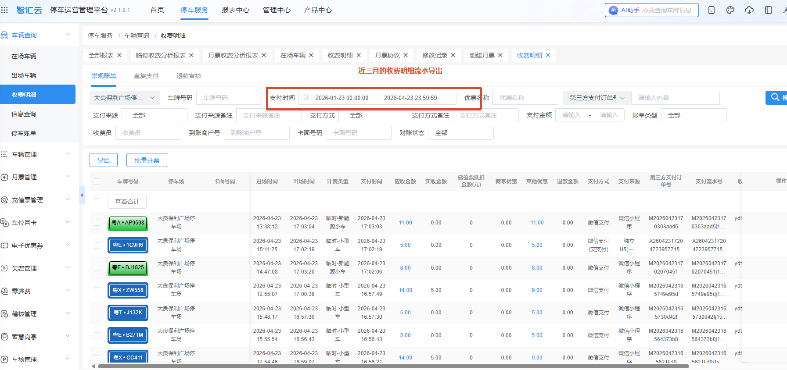  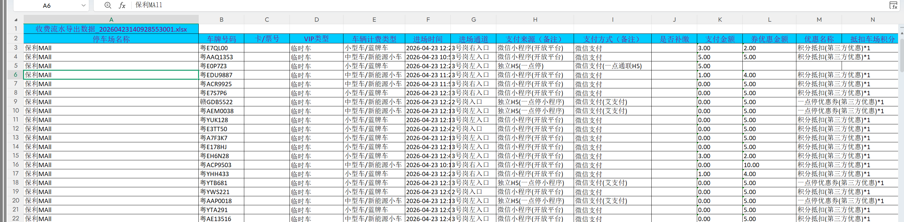  导出明细进行透视（一般会删除第一行）  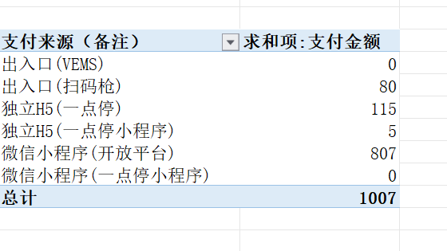  用【总计-微信小程序（开放平台）-ETC】/总计=可消耗收入占比

1.2.2 非AKE车场——如果以下两个都没有，需要输出给业务进行获取。

1.2.2.1 无提供车场历史的流水数据的情况下：
在广告平台上搜索该车场周边500米内的车场（由近到远）；看其临停等收入数据，与1.2.1一致；
资源置换（新）项目调研反馈表V1.xlsx

1.2.2.2 提供了车场历史的流水数据
可能是图片、也可能是excel数据，需自行核对数据。——图片是否可以帮我ai分析识别等？excel格式的不统一的情况下是否有好的办法？

1.3 测算表信息核对：
- 注意事项：
- 有分期代扣的话，需要输出业务了解分期代扣的额度/月多少。
- CRM专项服务费与业务费不会同时共存，若有设备、服务置换金额的填写，则保留CRM专项服务费的值 ；
- 合同有效年限（月）：需要在1.1的承包期限内；
- 券消耗年限（月）：需晚于合同有效年限（月）；
- 车场月租收入、临停收入需要跟1.1的临停月均、月票临停相等（若无涉及置换月票无需填写）；
- 停车券月均消耗额度 是否 ≤ （【总计-微信小程序（开放平台）-ETC】/总计）—可消耗收入占比*车场月均临停收入数据。
- 计算出毛利率情况（项目整体毛利/停车券总价值），结合实际采买折扣输出 权限范围。
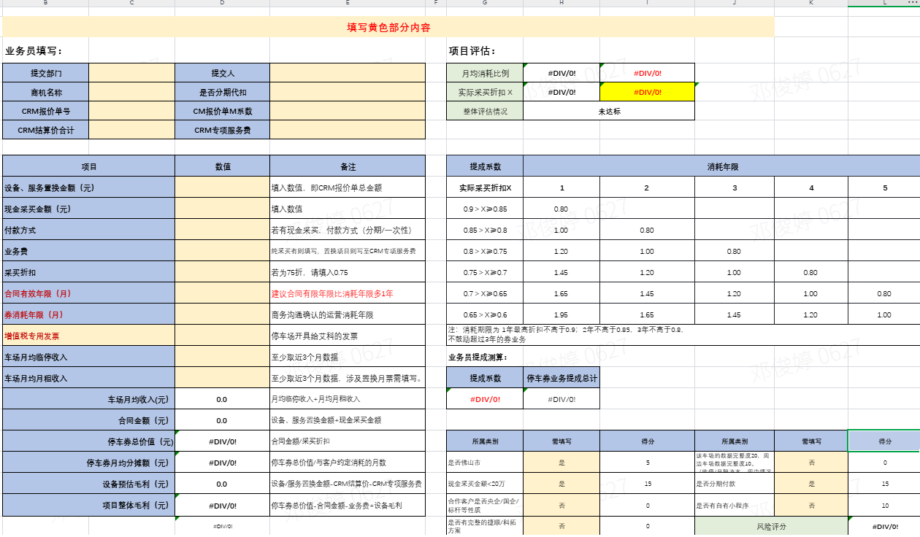
权限范围为：超出总监权限时，请帮我调节测算表，输出可合作方案。——该评估模式会变，待艾科智泊确定这部分内容可先不做。
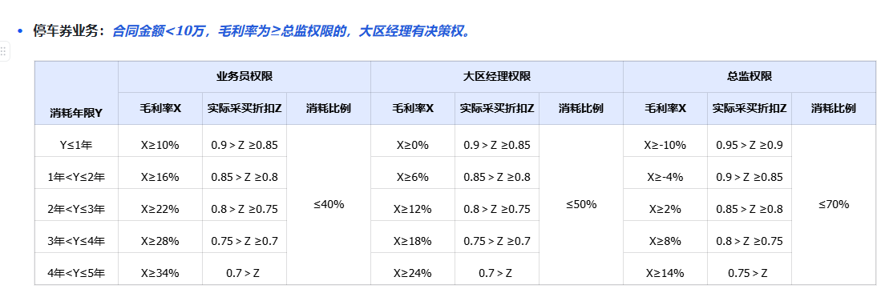

2. 车位置换业务：

2.1 信息收集表核对
- 合作客户主体：承包方时，需关注承包到期时间是否超出合同时间；
- 是否存在自有小程序/ETC支付渠道：若是，则需要看剔除该渠道收入后的可消耗收入数据；
- 是否允许张贴物料：若不允许，输出业务二次明确沟通；


2.2 车场数据的复核：

2.2.1 AKE车场
则登录智泊云、智汇云后台，查看近一年的临停收入、月票收入、月票类型；如图：
临停收入-实收金额-微信  可输出月均值及趋势（下滑说明）    对比测算表：月均临停收入 | 月租收入  可输出月均值及趋势（下滑说明）    对比测算表：月均月租收入 | 月票类型  取非内部车辆/VIP车辆；即对外的售价，其办理的张数；    对比测算表的：月租价格

2.2.2 非AKE车场——如果以下两个都没有，需要输出给业务进行获取。

2.2.2.1 无提供车场历史的流水数据的情况下：
在广告平台上搜索该车场周边500米内的车场（由近到远）；看其临停等收入数据，与1.2.1一致；
资源置换（新）项目调研反馈表V1.xlsx

2.2.2.2 提供了车场历史的流水数据
可能是图片、也可能是excel数据，需自行核对数据。——图片是否可以帮我ai分析识别等？excel格式的不统一的情况下是否有好的办法？

2.3 测算信息核对
注意事项：
- 信息完整度，该填都得填；
- 设备服务置换金额 若跟 CRM结算价一致 需要与业务确定下是否填错，设备服务置换金额应该为CRM的报价单总金额；
- 对外办理的月卡费用：艾科车场的月票类型中需要为对外办理的月票的套餐（非VIP商户住户等）。
- 合同有效年限（月）：需要在1.1的承包期限内；且需要3年及以上。
- 计算出毛利率，输出对应的业务审核权限内。
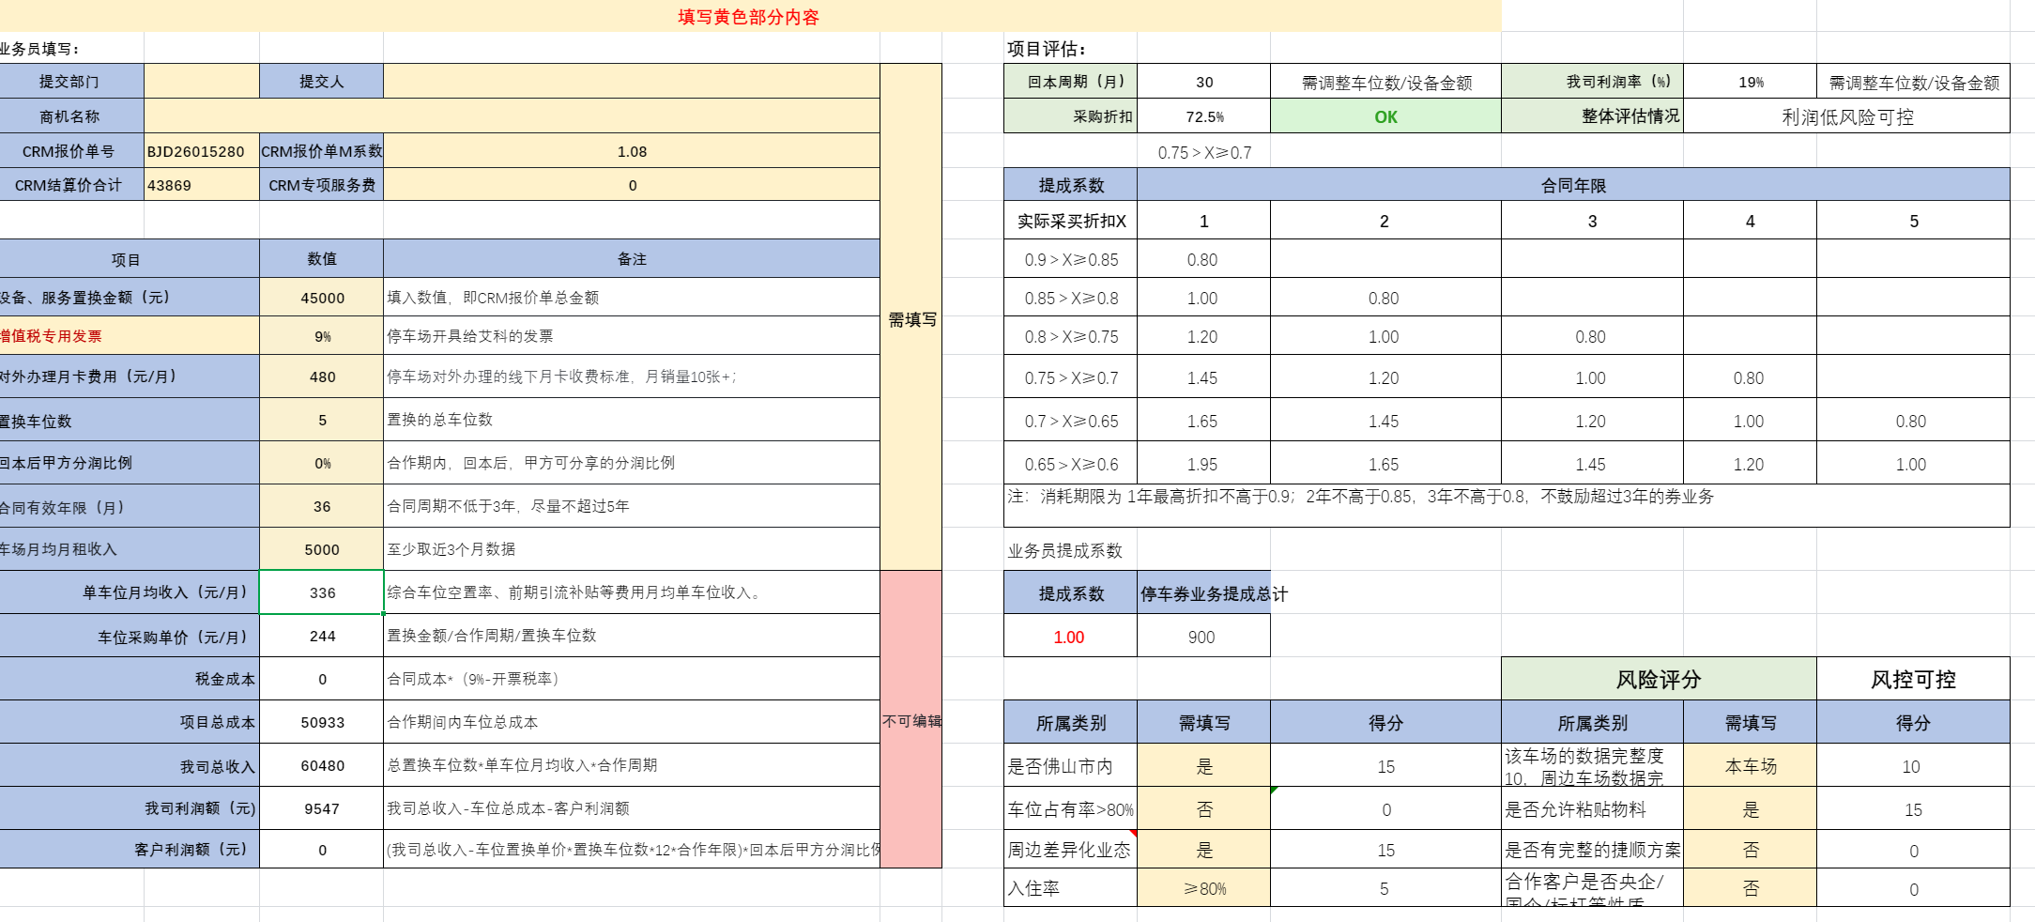
权限范围为：超出总监权限时，请帮我调节测算表，输出可合作方案。——该评估模式会变，待艾科智泊确定这部分内容可先不做。
